Zmiany wprowadzone w wersji „4.19.C” programu PBAZA

- Nowy znacznik ‘UM_DT_OTRZ_NAKAZU’ Umowa data otrzymania nakazu.

- Nowa opcja „Baza->Administrator->Eksporty->Eksport do iKlient”
Opcja pozwala na synchronizacje danych z programem iKlient udostępniające dane z programu PBaza dla klientów funduszu przez przeglądarkę.

Zakres danych dostępnych dla klientów:

- Salda klientów
- Faktury i rachunki
- Komunikaty dla klientów
- Terminarze
- Dane najbliższej raty.

Eksport do iKlienta

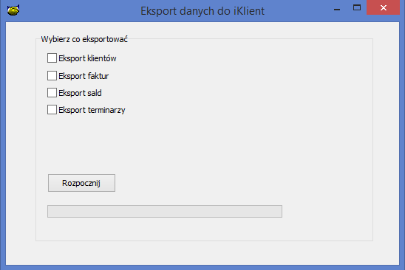

- Zmiana w szyfrowaniu danych na KOWALSKI zastosowano generator psełdonipowy do zastępowania numeru NIP klienta NIP’em pseudolosowym.

- Dodano szyfrowanie numeru REGON i numeru Rachunku bankowego przy szyfrowaniu na KOWALSKI.

- Dodanie sortowanie umowy do wypłat.

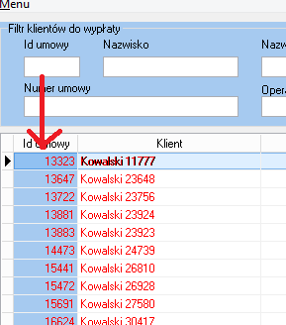

- Dodano prawo do przywracania terminarza z historii zmian w terminarzu.

- W przypadku braku podłączonego modułu SMS, zablokowano klawisz SMS

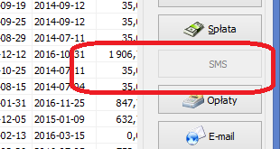

- Rozbudowano raport rezerw dodano dwa nowe pola
- Udzielona Kwota pożyczki
- Trzy ostatnie wpłaty

- Rozbudowanie modułu Hurtowni danych o parametr. Podział środków „BGK/Fundusz pożyczkowy”

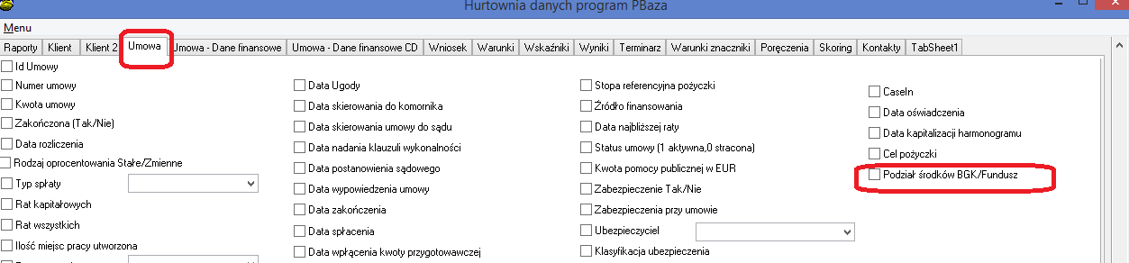

- Usunięto pole w konfiguracji produktu, możliwość zmiany nazwy kont przeniesiono do opcji Baza->Słowniki->Konta Spłaty

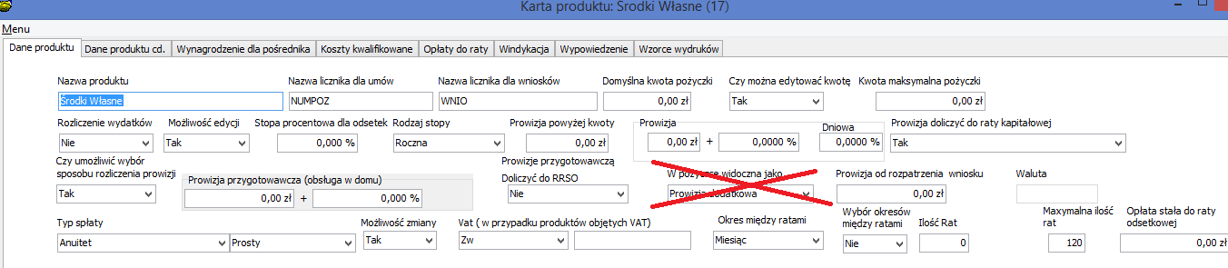

- W systemie dodano nową opcję do obsługi opłat „Przywróć domyśl” opcja jest dostępna tylko gdy są zdefiniowane indywidualne opłaty przy umowie pożyczkowej. Indywidualne opłaty są widoczne jako podświetlone na zielono.
Gdy nie ma indywidualnych opłat klawisz nie jest widoczny.

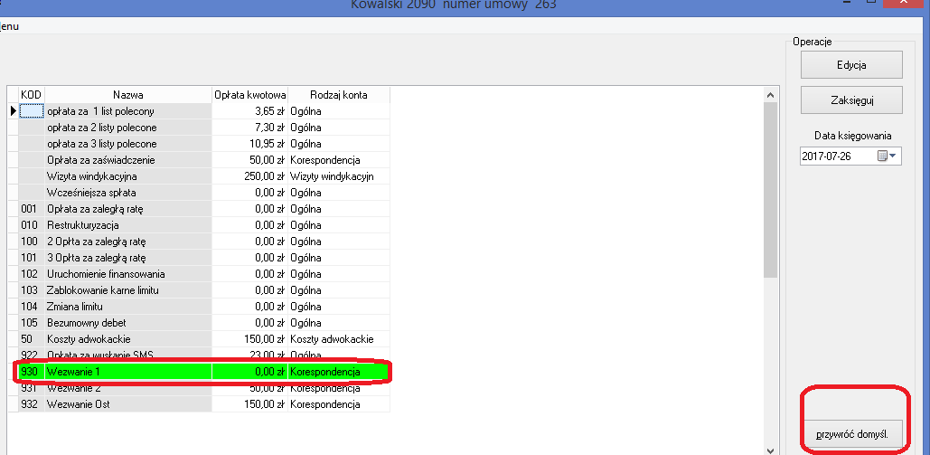
- Rozbudowano działanie opcji „Zaległości->SMS” obecnie można zapisać szablon wiadomości SMS. Przykładowy plik wiadomości SMS w pliku ZALEGSMS.SMS

- Opcja do zmiany nazwy kolumn w raportach Spłat,Wypłat,Stanów „Konfiguracja nagłówków do raportów”

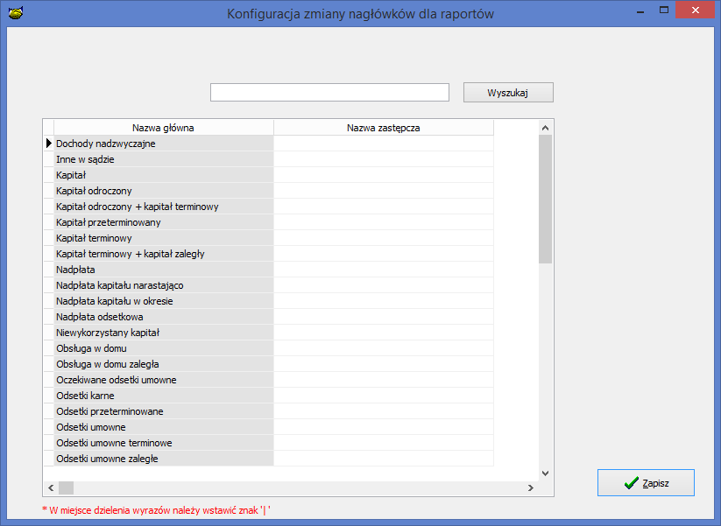

- Uproszczono wygląd ekranu kolejność spłat
- Ukryto pole „Dozwolona nadpłata odsetek Ma”
- Rozliczenie rat proporcjonalne będzie widoczne tylko dla firm z tzw. „obsługą w domu”

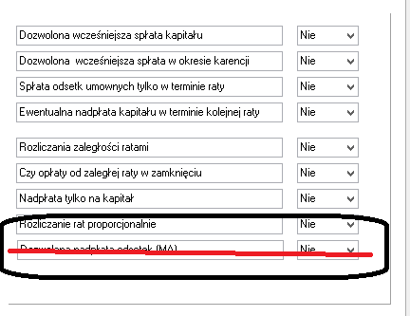

- Rozbudowano opcję do definiowania nazw kont „Baza->Słowniki->Konta spłaty”, obecnie istnieje możliwość samodzielnego zdefiniowania nazw kont. Nazwy nowo zdefiniowanych kont będą widoczne w okna programu oraz w raportach i księgowaniach. Uwaga treść dokumentów zmienna się tylko dla nowo tworzonych dokumentów.

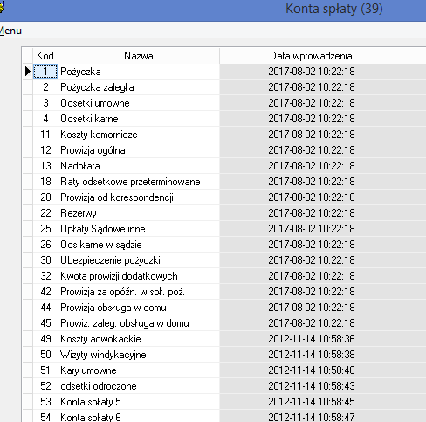

Instalacja
- Wykonać kopię bazy danych
- Uruchomić opcję Baza -> Instalacja wersji
- Zaczytać wzorzec wiadomości SMS „ZALEGSMS.SMS” o zaległościach, pod nazwą ZALEGSMS

UWAGA
W przypadku użycia nowego szablonu do wysyłki SMS zawierającego znaczniki należy zawsze wysłać SMS testowego do minimum 4 klientów wysyłanych w jednej wysyłce w celu sprawdzenia poprawności działania szablonu.

